DELO NA DALJAVO, TOREK 17.3.2020

SLOVENŠČINA
Vprašaj svoje starše, dedke , babice, starejše ljudi, kako je bilo včasih v šoli.
- Katere predmete so imeli?
- Kakšna je bila malica?
- Koliko otrok je bilo v razredu?
- Kakšna je bila učiteljica, učitelj?
- Katero šolo so obiskovali, ali na vasi ali v mestu?
- Kakšne kazni so imeli, če niso upoštevali šolskih pravil?
- Kako so prihajali v šolo?

Odgovore zapiši v zvezek, nato pa še sam odgovori na ista vprašanja, kako pa je v šoli danes? Napiši naslov V ŠOLI NEKOČ IN DANES

NARAVOSLOVJE IN TEHNIKA

Zapis v zvezek OKO-ČUTILO ZA VID

Očesi sta kot kroglici, na kateri so pritrjene mišice. Te omogočajo obračanje očesa v različne smeri. Svetloba iz okolice pride v oko skozi zenico. Zenica je odprtina v očesu, ki svetlobo skozi lečo prepušča v notranjost očesa. Okoli nje je barvna šarenica. Na notranji strani očesa nastane slika, ki je pomanjšana in obrnjena na glavo.
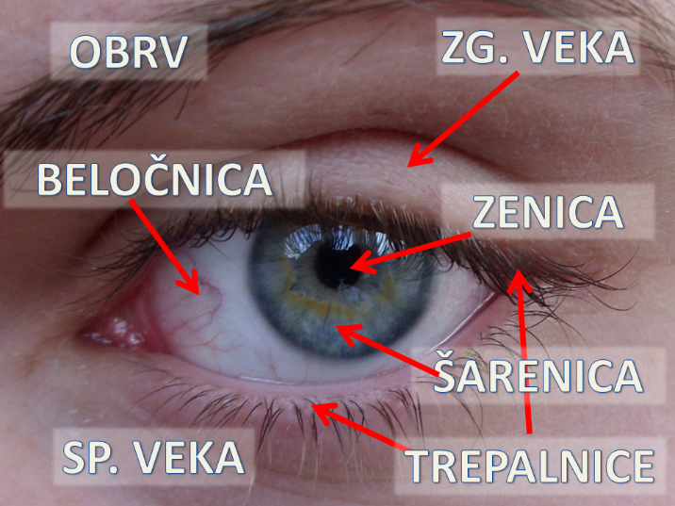
Za radovedne:

OKO
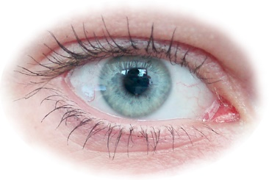
Oko je zapleten organ, ki nam omogoča, da vidimo. Z njim ne razločujemo le svetlobe od teme, temveč tudi barvo, obliko, velikost in oddaljenost predmeta. Svetloba od predmeta (temno zelena puščica) vpada v oko in se prek očesne leče usmeri na mrežnico — zaslon, poln vidnih čutnic. Od tam zbrane informacije prek vidnega živca potujejo do možganov, ki nam ustvarijo sliko okolice. Slika predmeta (svetlo zelena puščica) je vedno prava, obrnjena ter pomanjšana. Jasno in ostro vidimo predmet le, če leča svetlobo, ki prihaja od predmeta, zbere točno na mrežnici.
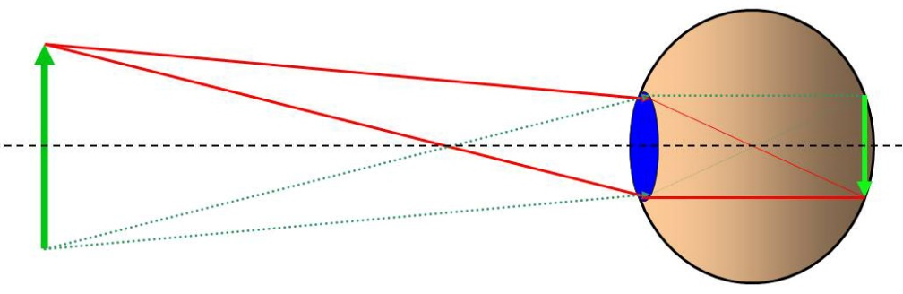
Zanimivosti o očesu:
- Človeška roženica je podobna roženici morskega psa do te mere, da se uporablja kot zamenjava pri operaciji človeškega očesa.
- Ljudje in psi so edina bitja, ki prepoznavajo vizualne znake z očes drugih bitij. Te znake psi prepoznajo samo pri ljudeh.
- Ni možno kihniti z odprtimi očmi.
- Gusarji so uporabljali prevezo na enemu očesu, ker so verjeli, da jim bo to izostrilo vid na drugemu.
- Ameriški ujetnik je v Vietnamu na televizijskem prenosu z Morzejevo abecedo »odmežikal« »TORTURE«, kar v prevodu pomeni mučenje, da bi opozoril na situacijo katero preživlja.
- Zenica očesa se razširi do 45 odstotkov, ko pogledate nekoga, ki ga imate radi.
- Vsi dojenčki se rodijo brez sposobnosti razlikovanja barv.
- Če imate modre oči, delite gene z vsako osebo na planetu, ki ima modre oči. Pred 10.000 leti so vse oči bile rjave barve, vse dokler ni razvita genetska mutacija, ki je privedla do modrih oči.
- Naše oči lahko razlikujejo več kot 500 odtenkov sive.
- Vsako oko vsebuje 107 milijonov celic, ki reagirajo na svetlobo.
- Rjave oči so pravzaprav modre, pigment rjave barve pa se lahko lasersko odstrani, če želimo barvo očesa trajno spremeniti v modro.
- Eden od dvanajstih moških ne razlikuje barv.

Če imaš možnost, lahko zapis o očesu natisneš in prilepiš v zvezek, sicer prepiši le prvi odstavek na prvi strani, sliko pa preriši.

MATEMATIKA

Tudi danes ponavljaš pisno množenje.
Pripravi DZ ter reši naloge na strani 46 in 47.

Ko boš vse naloge rešil, jih preveri.
46/1 22x4=88, 279x2=558, 103x4=412, 214x3=642, 85x5=425, 244x3=732, 123x4=492, 79x8=632, 105x6=630, 126x7=882, 106x5=530.

46/2 370x2=740, 140x6=840, 111x3=333, 190x4=760, 354x0=0, 206x1=206.

47/3 39x2=78, 14x5=70, 27x3=81, 34x2=68, 11x9=99, 83x3=249, 62x4=248, 43x3=129, 23x3=69, 52x4=208, 26x3=618, 33x3=99

47/4 R: 16X7=112 O: V enem tednu je Zobka pojedla 112 lešnikov.

47/6 24x4=96 V košari je bilo 96 onbonov.

LIKOVNA UMETNOST

Igraj se zunaj in pojdi na sprehod.

Želim ti obilo veselja pri delu in te lepo pozdravljam, Petra

Angleščina 4.r PŠ Rob in Turjak ( za teden od 16.3.-20.3.)
Učenci naj utrjujejo spoznano besedišče od 1. do 4. enote ( My Sails 1 učbenik – strani 21, 39, 57).
Naredijo, dokončajo, dopolnijo vaje v delovnem zvezku od prve strani do strani 71.
Izjema so strani 64( cela) in 66 (20.naloga). Pošilja učiteljica Marija K.

